**Работа над усвоением лексики с помощью карточек.**

1. Неправильные глаголы.

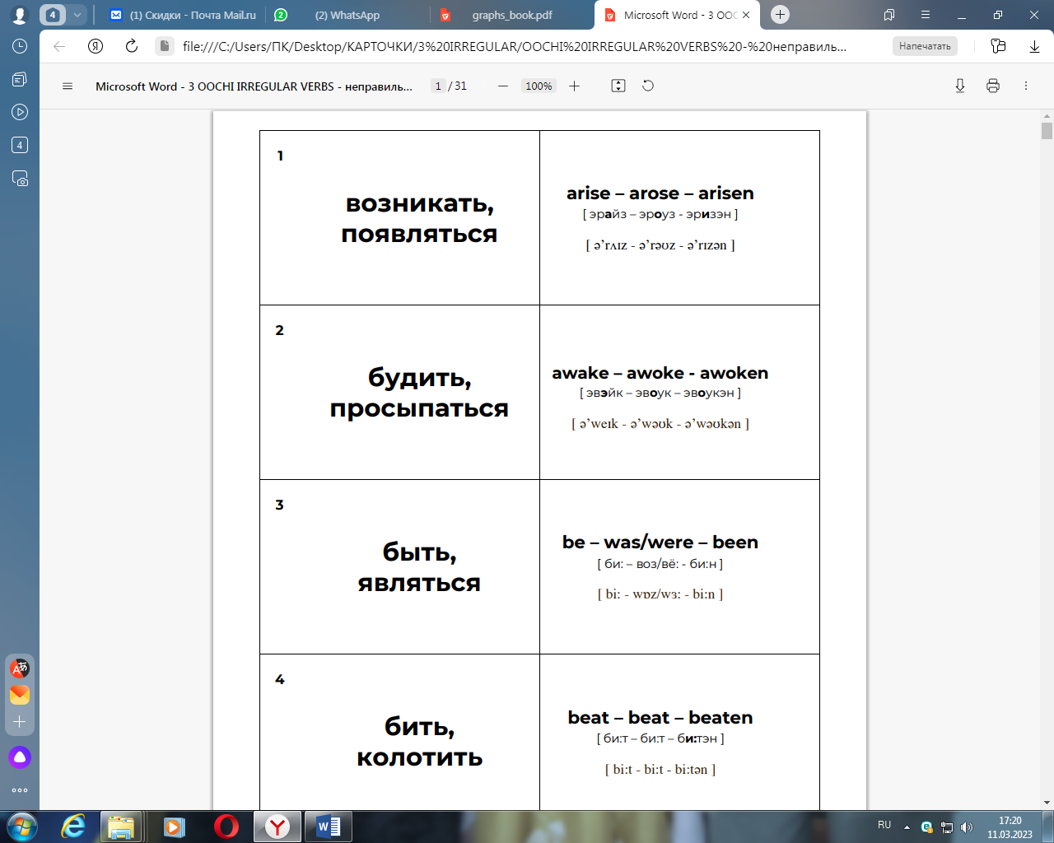

1. Фразовые глаголы

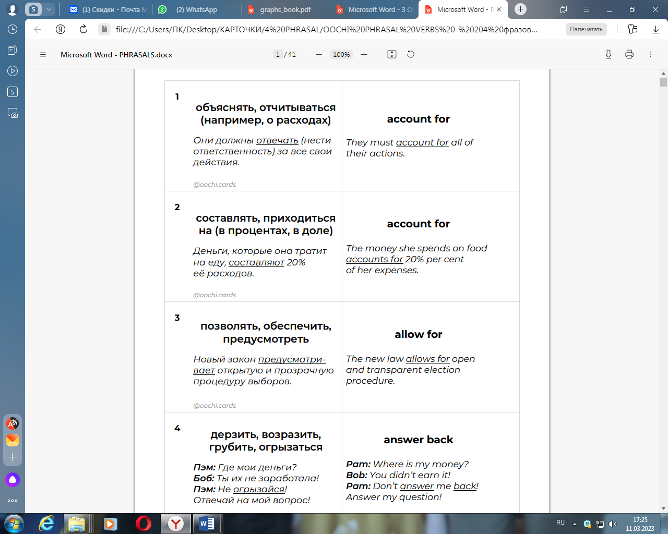

1. Типы вопросов.

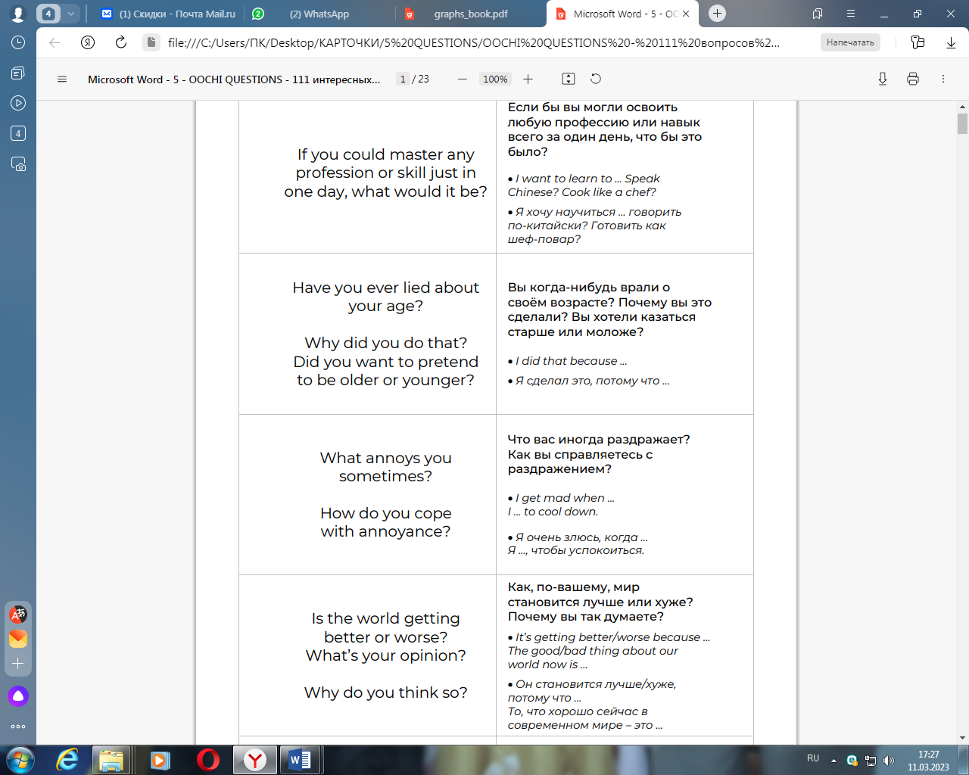

1. Антонимы.

